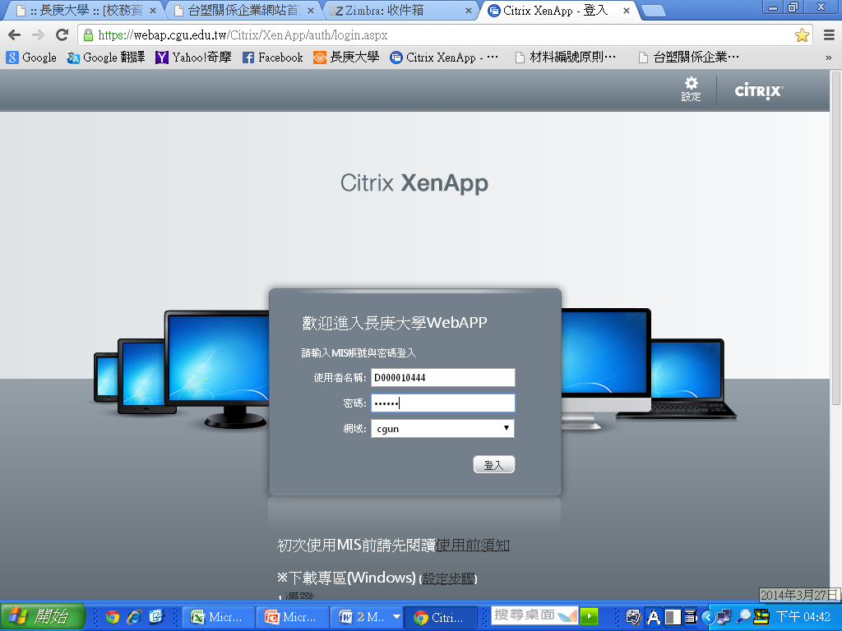
MIS系統列印相關報表(檢驗通知單、材料檢驗表)流程
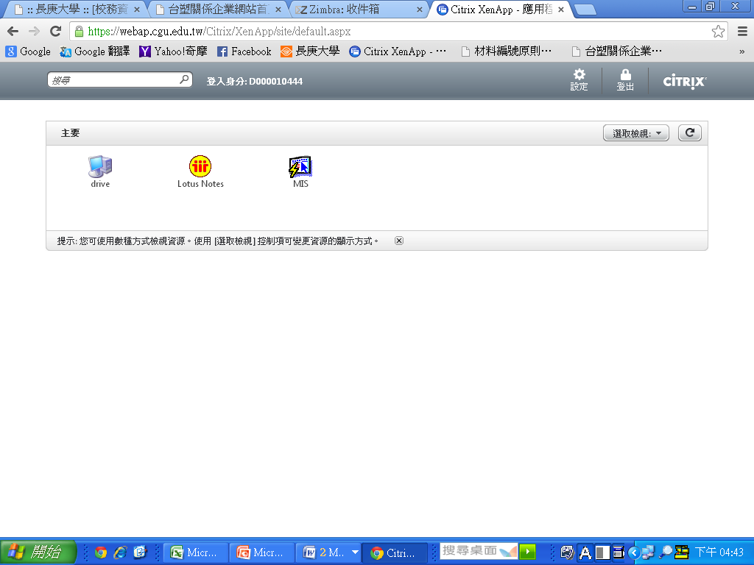
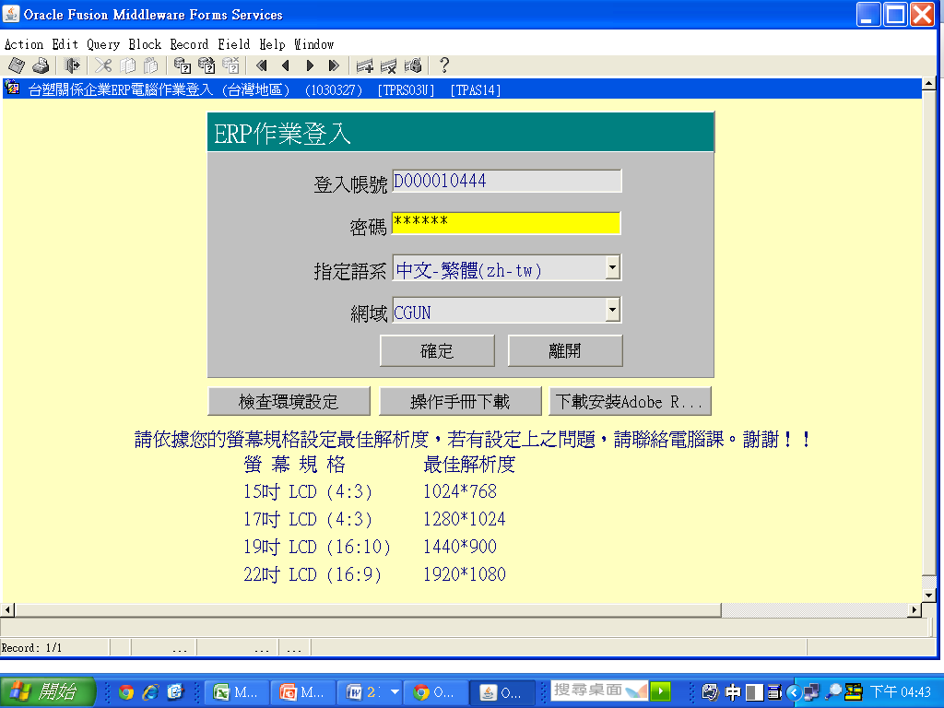
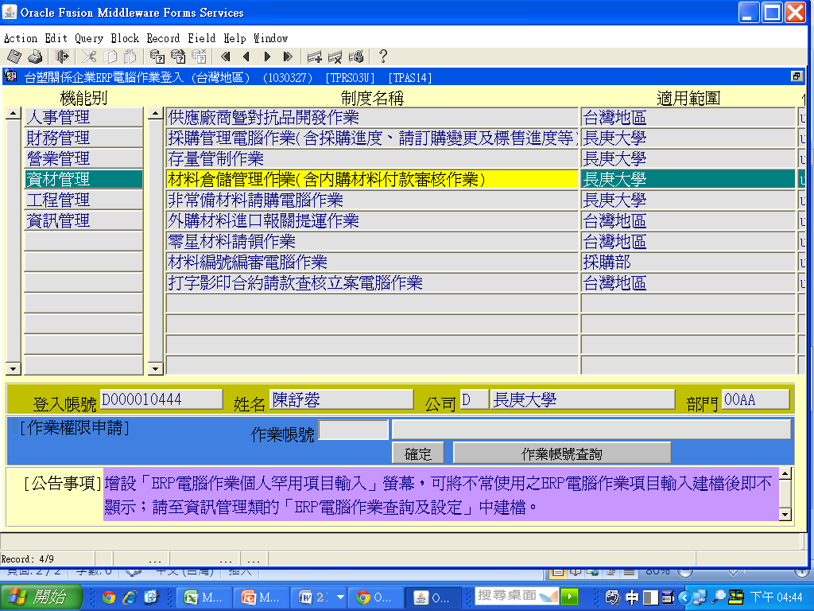
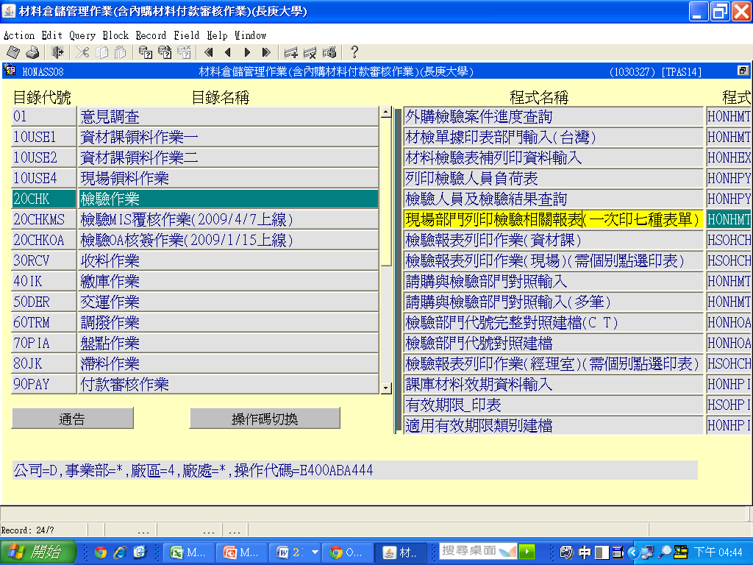
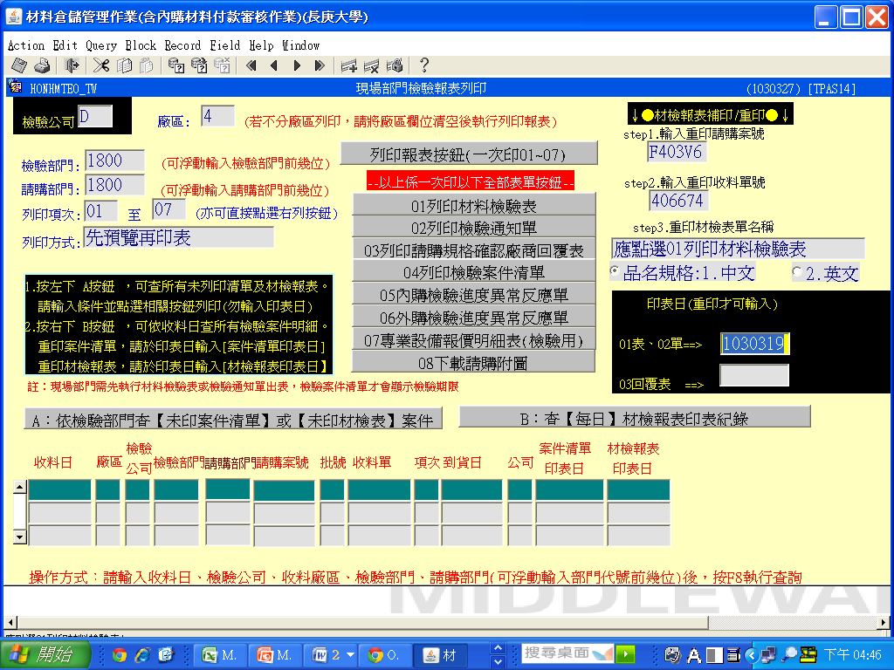
3.

依指示點選報表
2.

輸入請購案號及收料單號
1

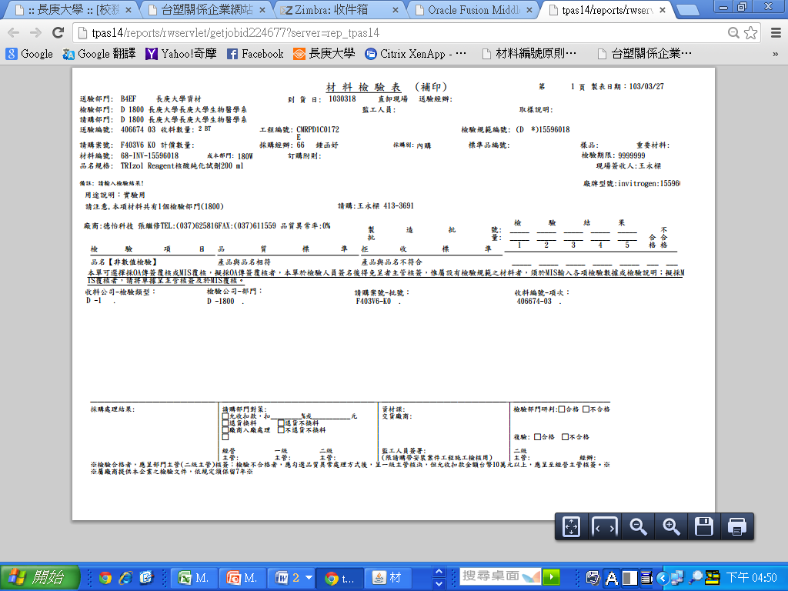
作業說明：
一、MIS系統列印相關報表(檢驗通知單、材料檢驗表)作業流程如下：
1.登入MIS系統→資材管理→材料倉儲管理作業(含內購材料付款審核作業)→檢驗作業→現場部門列印檢驗相關報表(一次印七種表單)。
2. 依序輸入:1.step1請購案後及step2收料編號2.查看step3所顯示之訊
二、以上說明，敬請各位教師同仁配合辦理。

